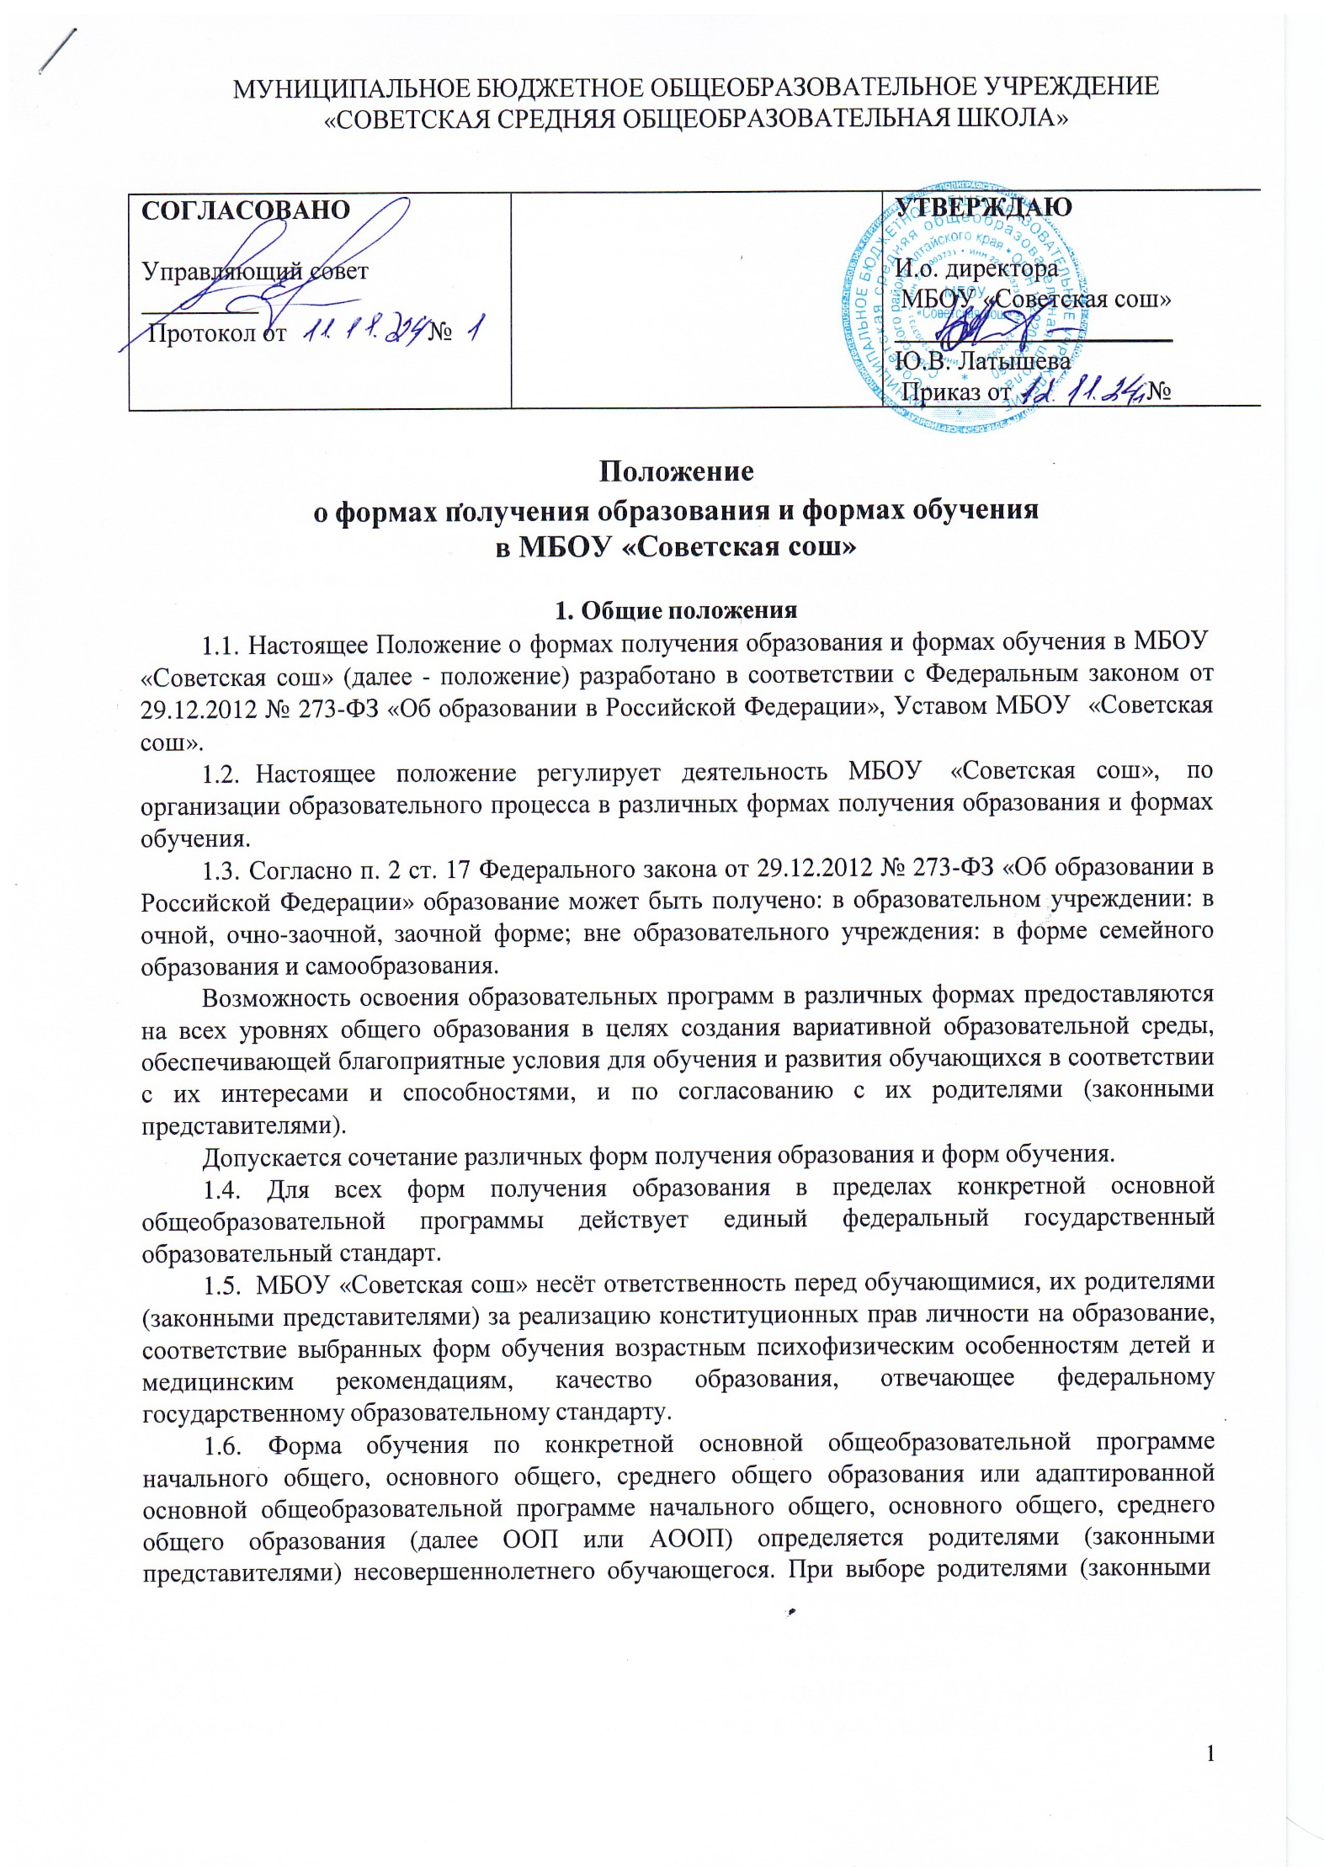

представителями) несовершеннолетнего обучающегося формы обучения учитывается мнение ребенка.

* 1. Заявление о зачислении или переводе обучающегося на другую форму обучения подается директору МБОУ «Советская сош» лично родителями (законными представителями).
  2. Решение о смене формы обучения оформляется приказом директора в срок не позднее трех рабочих дней с момента поступления заявления.

# 2.Порядок обучения по очно-заочной форме

* 1. Очно-заочное обучение предполагает сочетание очной формы обучения и самостоятельное изучение обучающимися предметов основной образовательной программы начального общего, основного общего, среднего общего образования с последующей промежуточной и государственной итоговой аттестации.

Обучение в очно-заочной форме организуется по индивидуальному учебному плану (далее ИУП) в соответствии с Положением о порядке обучения по индивидуальному учебному плану. Индивидуальный учебный план включает все предметы учебного плана МБОУ «Советская сош» в соответствии с ООП (АООП), по которой обучается ребенок.

* 1. Право распределения часов по учебным предметам предоставляется МБОУ «Советская сош», с учетом мнения родителей и учащихся, а также с учетом индивидуальных психофизиологических особенностей и рекомендаций психолого-медико-педагогической комиссии для детей с ограниченными возможностями здоровья, индивидуальной программы реабилитации для детей-инвалидов.
  2. Очно-заочное обучение осуществляется в условиях:
     + классно-урочной системы (в классе, в который зачислен учащийся),
     + индивидуальных занятий с учителем на дому (при наличии справки врачебной комиссии об индивидуальном обучении на дому),
     + учебно-консультационных занятий (по достижению возраста 15 лет на основании решения комиссии по делам несовершеннолетних и защите их прав, органов местного самоуправления и согласия родителей).
  3. Все данные об обучающихся вносятся в классный журнал того класса, в который был зачислен учащийся.
  4. Обучающиеся в очно-заочной форме обязаны выполнить учебный план в полном объеме.
  5. Обучающиеся в очно-заочной форме имеют право участвовать в олимпиадах, конкурсах и других мероприятиях, проводимых в МБОУ «Советская сош».
  6. Успеваемость обучающихся по АООП, занимающихся по индивидуальному учебному плану на дому, подлежит текущему контролю с учетом особенностей освоения образовательной программы.
  7. Промежуточная (триместровая, полугодовая, годовая) аттестация осуществляется в соответствии с Положением о формах, периодичности и порядке текущего контроля успеваемости и промежуточной аттестации обучающихся МБОУ «Советская сош».
  8. Начальное общее образование, основное общее образование, среднее общее образование являются обязательными уровнями образования.
  9. Обучающиеся, не освоившие ООП НОО, ОПП ООО, не допускаются к обучению на следующих уровнях общего образования.

Обучающиеся, в полном объеме выполнившие ООП (АООП), а также успешно прошедшие промежуточную аттестацию переводятся в следующий класс.

* 1. Неудовлетворительные результаты или не прохождение промежуточной аттестации признаются академической задолженностью. Обучающиеся обязаны ликвидировать академическую задолженность в установленном порядке.
  2. Обучающиеся успешно освоившие ООП (АООП) ООО, ООП (АООП) СОО допускаются к прохождению государственной итоговой аттестации (далее - ГИА).
  3. Лицам, успешно прошедшим ГИА, выдаются документы об образовании. Основное и среднее общее образование подтверждается аттестатом.
  4. Лицам, не прошедшим итоговую аттестацию или отчисленным выдается справка об обучении.
  5. Лицам с различными формами умственной отсталости выдается свидетельство об обучении.

# Организация обучения в форме семейного образования

* 1. Обучение в форме семейного образования - есть форма освоения ребенком общеобразовательных программ начального общего, основного общего образования вне образовательной организации (в семье).
  2. Обучение в форме семейного образования осуществляется с правом последующего прохождения промежуточной и государственной итоговой аттестации в организациях осуществляющих образовательную деятельность.
  3. Для семейного образования, как и для других форм получения начального общего, основного общего образования, действует федеральный государственный образовательный стандарт.
  4. Обучение в форме семейного образования несовершеннолетнего обучающегося определяется родителями (законными представителями) с учетом мнения ребенка.
  5. Перейти на обучение в форме семейного образования обучающиеся могут на любом уровне общего образования (начального общего, основного общего).
  6. Родители (законные представители) ребенка, переходящего на семейное образование, подают заявление о переходе несовершеннолетнего на семейное образование на имя руководителя Комитета по образованию Советского района. При смене формы обучения учитывается мнение ребенка.
  7. Учет обучающихся, получающих образование в семейной форме, ведется в Комитете по образованию Советского района.
  8. При поступлении заявления от родителя (законного представителя) о переходе несовершеннолетнего на семейное образование Комитет по образованию Советского района направляет уведомление в образовательную организацию, где ранее обучался ребенок.

При поступлении уведомления в МБОУ «Советская сош» о переходе обучающегося на обучение в форме семейного образования, директор издает приказ об отчислении.

Личное дело обучающегося на основании уведомления полученного от Комитета по образованию Советского района передается в Комитет по образованию Советского района специалисту, ответственному за данное направление работы.

* 1. Родители (законные представители) имеют право перевести на любом этапе обучения, обучающегося на другую форму получения общего образования.
  2. Родители (законные представители) несут полную ответственность за полное освоение образовательных программ в соответствии с требованиями федеральных государственных образовательных стандартов.
  3. Родители (законные представители) обязаны создать благоприятные условия для обучения учащегося в получении соответствующего образования.
  4. Учебниками, учебной литературой, родители (законные представители) обеспечивают ребенка самостоятельно.

4.14. Лица, осваивающие основную образовательную программу в форме семейного образования, вправе пройти экстерном промежуточную и государственную итоговую аттестацию в организации, осуществляющей образовательную деятельность по соответствующей имеющей государственную аккредитацию образовательной программе.

Лица, не имеющие основного общего образования, вправе пройти экстерном промежуточную и государственную итоговую аттестацию в организации, осуществляющей

образовательную деятельность по соответствующей имеющей государственную аккредитацию основной общеобразовательной программе, бесплатно.

# Порядок прохождения аттестации лиц, получающих образование в семье

* 1. Освоение образовательной программы сопровождается промежуточной аттестацией обучающихся, проводимой в формах, определенных учебным планом, и в порядке, установленном МБОУ «Советская сош». В марте месяце текущего года лица, проходящие обучение в форме семейного образования, подают заявление о прохождении промежуточной или итоговой аттестации в образовательную организацию, закрепленную учредителем. Промежуточная аттестация проходит ежегодно по всем предметам, предусмотренным учебным планом в данном классе.

На период сдачи промежуточной и итоговой аттестации обучающийся, пришедший с формы семейного образования, приказом директора зачисляется в МБОУ «Советская сош». При прохождении аттестации экстерны пользуются академическими правами обучающихся по соответствующей образовательной программе.

* 1. Неудовлетворительные результаты промежуточной аттестации по одному или нескольким учебным предметам, курсам, дисциплинам (модулям) образовательной программы или не прохождение промежуточной аттестации при отсутствии уважительных причин признаются академической задолженностью.
  2. Родители (законные представители) несовершеннолетнего обучающегося, обеспечивающие получение обучающимся общего образования в форме семейного образования, МБОУ «Советская сош»» обязаны создать условия обучающемуся для ликвидации академической задолженности и обеспечить контроль за своевременностью ее ликвидации.
  3. Обучающиеся, имеющие академическую задолженность, вправе пройти промежуточную аттестацию по соответствующим учебному предмету, курсу, дисциплине (модулю) не более двух раз в сроки, определяемые МБОУ «Советская сош» в пределах одного года с момента образования академической задолженности. В указанный период не включается время болезни обучающегося. Для проведения промежуточной аттестации во второй раз приказом директора создается комиссия.
  4. Обучающийся по форме семейного образования, проходит ежегодную промежуточную и итоговую аттестацию.
  5. По итогам прохождения промежуточной аттестации составляется протокол о прохождении промежуточной аттестации обучающегося в форме семейного образования.

# Итоговая аттестация лиц, получающих образование в семье

* 1. Итоговая аттестация представляет собой форму оценки степени и уровня освоения обучающимися образовательной программы.
  2. Итоговая аттестация проводится на основе принципов объективности и независимости оценки качества подготовки обучающихся.
  3. Формы государственной итоговой аттестации, порядок проведения такой аттестации по соответствующим образовательным программам различного уровня и в любых формах определяются федеральным органом исполнительной власти, осуществляющим функции по выработке государственной политики и нормативно-правовому регулированию в сфере образования, если законом не установлено иное.
  4. К государственной итоговой аттестации допускаются лица прошедшие промежуточную аттестацию, не имеющие академической задолженности и в полном объеме выполнившие учебный план, если иное не установлено порядком проведения государственной итоговой аттестации по соответствующим образовательным программам.
  5. Заявление о прохождении государственной итоговой аттестации родители (законные представители) или обучающиеся, подают в МБОУ «Советская сош» не позднее 01 марта текущего года.
  6. Итоговая аттестация лиц, получающих образование в семье проводится в общем порядке, в соответствии с положением об итоговой аттестации выпускников государственных, муниципальных и негосударственных образовательных учреждений РФ, утвержденным Министерством образования РФ.
  7. Для получения документа об образовании установленного образца, обучающемуся, который получал основное общее образование в форме семейного образования, необходимо пройти государственную итоговую аттестацию в какой-либо организации, реализующей основную образовательную программу основного общего образования и имеющей государственную аккредитацию. Документ о соответствующем уровне образования выдается образовательной организацией, в которую обучающийся был зачислен, для прохождения государственной итоговой аттестации.

# Права и ответственность родителей (законных представителей) обучающихся, получающих образование в семье

* 1. Родители (законные представители) с учетом мнения несовершеннолетних детей имеют право осуществлять обучение как в форме семейного образования, так и сочетания различных форм получения образования и форм обучения.

Родители (законные представители) с учетом мнения несовершеннолетних детей имеют право перевести на любом этапе обучения обучающегося для обучения в МБОУ Советская сош» или на другую форму получения общего образования.

* 1. Родители (законные представители) несут полную ответственность за полное освоение образовательных программ в соответствии с требованиями федеральных государственных образовательных стандартов.
  2. Родители (законные представители) обязаны создать благоприятные условия для обучения учащегося в получении соответствующего образования.
  3. Учебниками, учебной литературой, родители (законные представители) обеспечивают обучающегося самостоятельно.

# 8 . Ответственность МБОУ «Советская сош»»

* 1. МБОУ «Советская сош» при заключении с лицами, проходящими обучение в форме семейного образования, договора о сдаче экзаменов экстерном, создают необходимые условия для прохождения промежуточной и итоговой аттестации.
  2. При переходе обучающегося на очную форму обучения с иной формы обучения по результатам промежуточной аттестации МБОУ «Советская сош» зачисляет ребенка на обучение в соответствующий класс.

# Организация обучения в форме самообразования

* 1. В форме самообразования может быть получено среднее общее образование вне организаций, осуществляющих образовательную деятельность.
  2. Получение среднего общего образования в форме самообразования определяются родителями (законными представителями) несовершеннолетнего учащегося с учетом его мнения или самим учащимся по достижению им 18 лет.
  3. Перейти для получения среднего общего образования в форме самообразования могут обучающиеся в любой год обучения на уровне среднего общего образования.
  4. Обучающиеся, получающие общее образование в форме самообразования, вправе на любом этапе обучения продолжить образование в МБОУ «Советская сош»
  5. Для получения образования в форме самообразования обучающиеся уведомляют МБОУ «Советская сош» и Комитет по образованию Советского района не позднее чем за 3 месяца до государственной (итоговой) аттестации, а также предоставляют имеющиеся документы о промежуточной аттестации или документ об образовании.
  6. В МБОУ «Советская сош» на основании уведомления издается приказ о смене формы обучения.
  7. Обучающиеся, осваивающие общеобразовательные программы в форме самообразования, в контингент учащихся не зачисляются, в классные журналы не вносятся, учитываются в отдельном делопроизводстве.
  8. При прохождении аттестации экстерны пользуются академическими правами обучающихся по соответствующей образовательной программе.
  9. Прохождение промежуточной аттестации обучающимся, получающим образование вне образовательной организации, является его правом.

# Аттестация несовершеннолетних учащихся, получающих образование в форме самообразования

* 1. Порядок, форма и сроки проведения промежуточной аттестации лиц, получающих образование в форме самообразования, определяется МБОУ «Советская сош» самостоятельно.
  2. Неудовлетворительные результаты промежуточной аттестации по одному или нескольким учебным предметам, курсам, дисциплинам (модулям) образовательной программы или не прохождение промежуточной аттестации при отсутствии уважительных причин признаются академической задолженностью.
  3. МБОУ «Советская сош», родители (законные представители) несовершеннолетнего учащегося, обеспечивающие получение обучающимся среднего общего образования в форме самообразования, обязаны создать условия обучающемуся для ликвидации академической задолженности и обеспечить контроль за своевременностью ее ликвидации.
  4. Перевод обучающегося в форме самообразования, в следующий класс производится в соответствии с требованиями действующего законодательства.
  5. Освоение гражданами, обучающимся в форме самообразования, общеобразовательных программ среднего общего образования завершается обязательной государственной итоговой аттестацией в общеобразовательном учреждении по соответствующей имеющей государственную аккредитацию образовательной программе.
  6. Государственная итоговая аттестация выпускников 11 классов, получающих образование в форме самообразования, проводится в соответствии с документами федерального и регионального уровней, регулирующими проведение государственной итоговой аттестации выпускников по образовательным программам среднего общего образования.
  7. Выпускникам, прошедшим государственную итоговую аттестацию, МБОУ «Советская сош» выдает аттестат о среднем общем образовании.

Обучающиеся, не прошедшие государственной итоговой аттестации или получившие на государственной итоговой аттестации неудовлетворительные результаты, вправе пройти государственную итоговую аттестацию в сроки, определяемые порядком проведения государственной итоговой аттестации по соответствующим образовательным программам.

* 1. Граждане, обучавшиеся в форме самообразования, могут быть награждены медалью

«За особые успехи в учении» на общих основаниях.

# Заключительные положения

* 1. Настоящее Положение вступает в силу с момента утверждения и действует до внесения в него в установленном порядке изменений или признания его утратившим силу, в том числе по причине замены новым.
  2. В настоящее Положение могут вноситься изменения (поправки), вызванные изменением законодательства и вступлением в действие новых нормативно-правовых актов.
  3. Положение действует до принятия нового положения.